**EXAMEN DE LÓGICA Y FUNCIONES**

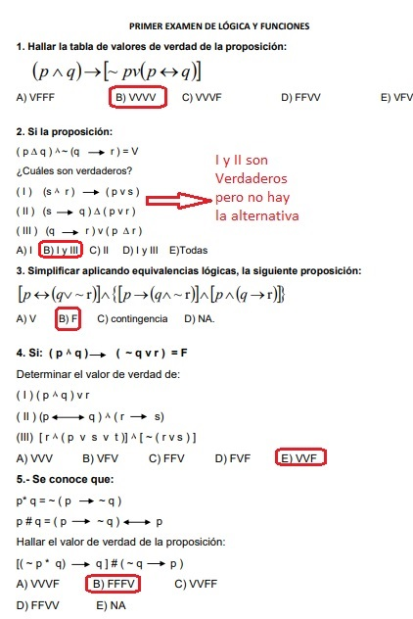

**RESOLUCIÓN**

1. **Hallar la tabla de valores de verdad de la proposición. Respuesta: VVVV**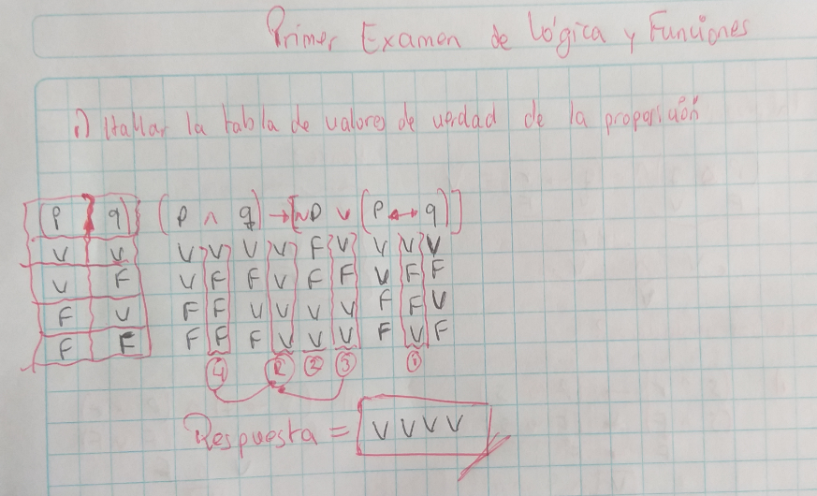
2. **Si la proposición: ¿Cuáles son verdaderas? Respuesta: I y II son verdaderas; III es falsa**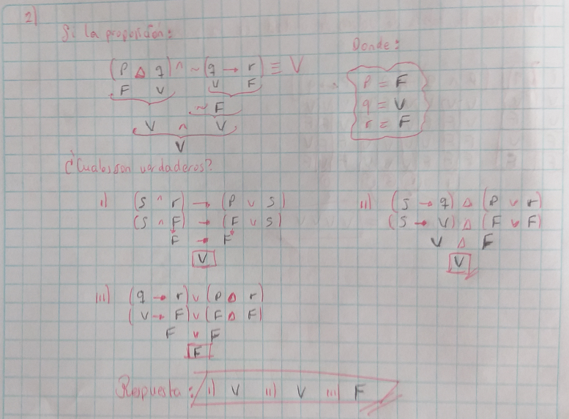
3. **Simplificar aplicando equivalencias lógicas. Respuesta: F**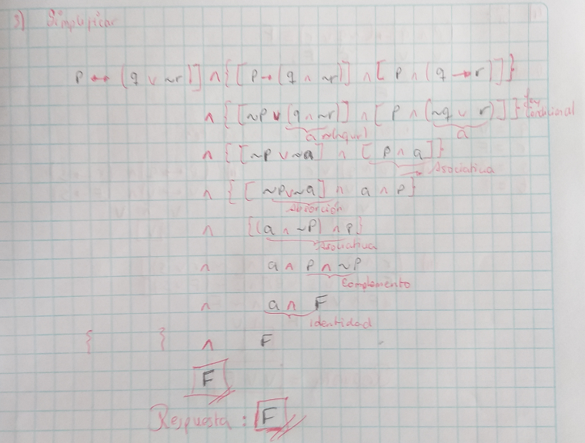
4. **Determinar el valor de verdad de. Respuesta: VVF**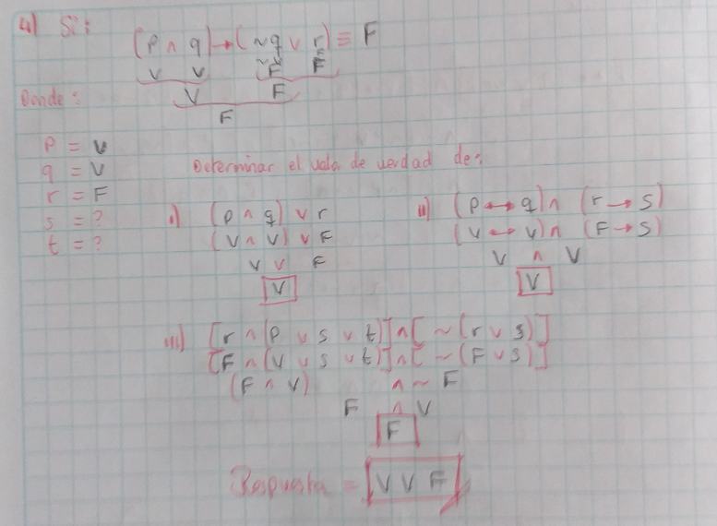
5. **Hallar el valor de verdad de la proposición. Respuesta: FFFV**